Lý thuyết và hướng dẫn giải bài tập môn Toán lớp 5: Hỗn số
Bài tập hỗn số giúp học sinh dễ dàng hiểu được cách đọc, viết hỗn số, biết hỗn số gồm hai phần: phần nguyên và phần phân số.
A. Lý thuyết hỗn số
– Có hai cái bánh và 3/4 cái bánh.
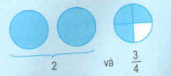
Ta nói gọn là có 2 và 3/4
cái bánh và viết gọn là cái bánh.
gọi là hỗn số.
2 và hay 2 + 3/4
viết thành
đọc là: hai và ba phần tư.
có phần nguyên là 2, phần phân số là 3/4
Phần phân số của hốn số bao giờ cũng bé hơn đơn vị.
Khi đọc (hoặc viết) hỗn số ta đọc (hoặc viết) phần nguyên rồi đọc (hoặc viết) phần phân số.
B. Đáp án và Hướng dẫn giải bài 1, 2, 3 trang 12,13,14 SGK Toán 5: Hỗn số

I. Giải bài tập Hỗn số
Bài 1 trang 12 SGK Toán 5
Dựa vào hình vẽ để viết rồi đọc hỗn số thích hợp (theo mẫu):
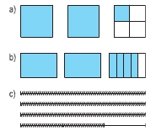
Đáp án và hướng dẫn giải bài 1:
a) : Hai và một phần tư.
b) : Hai và bốn phần năm.
c) : Ba và hai phần ba.
Bài 2 trang 13 SGK Toán 5
Viết hỗn số thích hợp vào chỗ chấm dưới mỗi vạch của tia số:
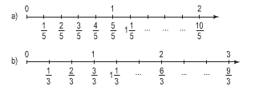
Đáp án và hướng dẫn giải bài 2:
Điền từ trái qua phải:
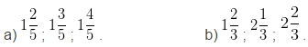
II. Giải bài tập Hỗn số (tiếp theo)

Bài 1 trang 13 SGK Toán 5
Chuyển các hỗn số sau thành phân số:
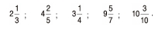
Đáp án và hướng dẫn giải bài 1:
7/3 ( bảy phần ba)
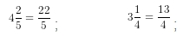
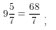
103/10 ( một trăm linh ba phần mười)
Bài 2 trang 14 SGK Toán 5
Chuyển các hỗn số sau thành phân số rồi thực hiện phép tính (theo mẫu):
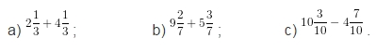
Đáp án và hướng dẫn giải bài 2:
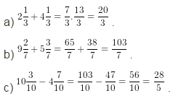
Bài 3 trang 14 SGK Toán 5
Chuyển các hỗn số sau thành phân số rồi thực hiện phép tính (theo mẫu):
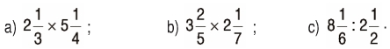
Đáp án và hướng dẫn giải bài 3:

